TOKYO FUJI ENOSHIMA KAMAKURA IZU 6D4N
ทัวร์ เรียล เรียล...Autumn Fest โตเกียวฟูจิ เหลืองเอ้อเห้อ

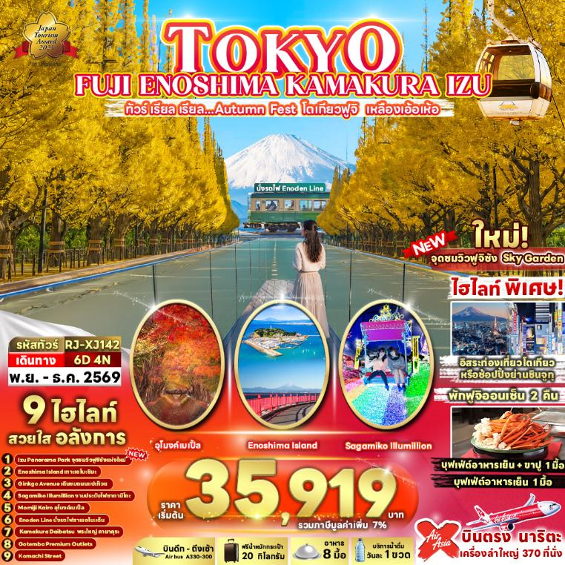

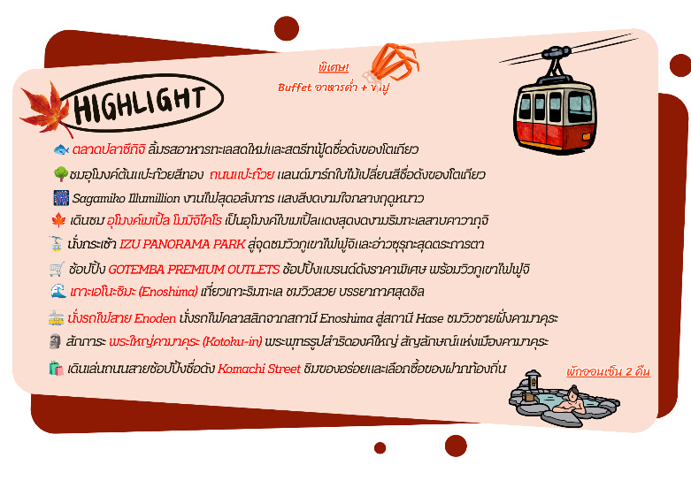

อัตราค่าบริการ
กำหนดการเดินทาง | Ticket PNR | จำนวน  ที่นั่ง | ราคา
กำหนดการเดินทาง | Ticket PNR | จำนวน  ที่นั่ง | ผู้ใหญ่ | เด็กอายุต่ำกว่า 2 ปี | พักเดี่ยว
13-18 พฤศจิกายน 2569 | JC377Z | 34 | 36,919.- | 8,900.- | 10,900.-
14-19 พฤศจิกายน 2569 | X9QVPI | 34 | 35,919.- | 8,900.- | 10,900.-
15-20 พฤศจิกายน 2569 | O8P59V | 34 | 39,919.- | 8,900.- | 10,900.-
16-21 พฤศจิกายน 2569 | Y71IPR | 34 | 39,919.- | 8,900.- | 10,900.-
19-24 พฤศจิกายน 2569 | QI4S3X | 34 | 39,919.- | 8,900.- | 10,900.-
21-26 พฤศจิกายน 2569 | YEJFVZ | 34 | 39,919.- | 8,900.- | 10,900.-
22-27 พฤศจิกายน 2569 | SHSGSN | 34 | 39,919.- | 8,900.- | 10,900.-
28 พฤศจิกายน–03 ธันวาคม 2569 | UCRG4Z | 34 | 39,919.- | 8,900.- | 10,900.-
29 พฤศจิกายน–04 ธันวาคม 2569 | ZHYFKA | 34 | 39,919.- | 8,900.- | 10,900.-
30 พฤศจิกายน–05 ธันวาคม 2569 | LGIBUA | 34 | 39,919.- | 8,900.- | 10,900.-
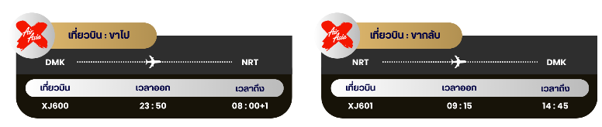

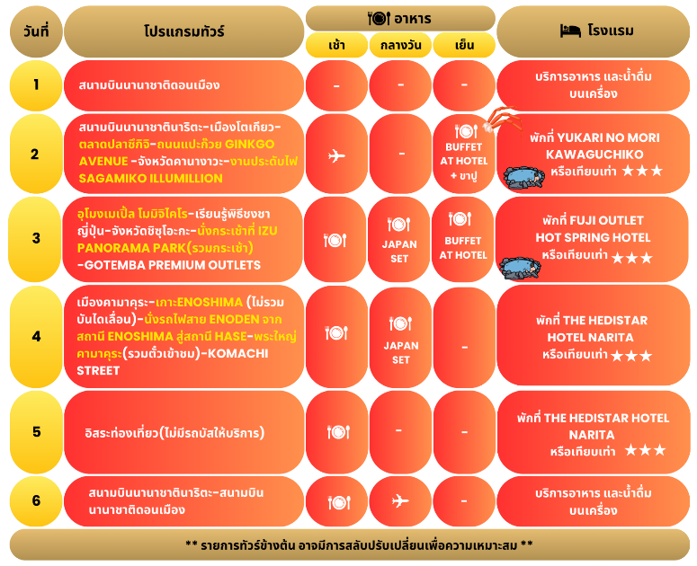

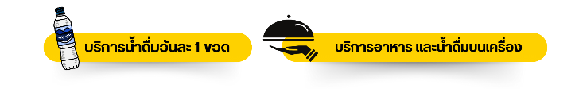

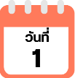
กรุงเทพฯ (สนามบินนานาชาติดอนเมือง)-สนามบินนานาชาตินาริตะ

20:00 น. คณะพร้อมกัน ณ อาคารผู้โดยสารขาออกระหว่างประเทศ ชั้น 3 ประตู 1 โถงอาคาร Service Hall สนามบินนานาชาติดอนเมือง เจ้าหน้าที่ของบริษัทฯ คอยให้การต้อนรับ และอำนวยความสะดวก ในการเช็คอินออกบัตรโดยสาร ณ เคาน์เตอร์สายการบิน THAI AIR ASIA X (XJ)
23:50 น. ออกเดินทางสู่ เมืองนาริตะ ประเทศญี่ปุ่น โดยสายการบิน THAI AIR ASIA X (XJ)
เที่ยวบินที่ XJ600
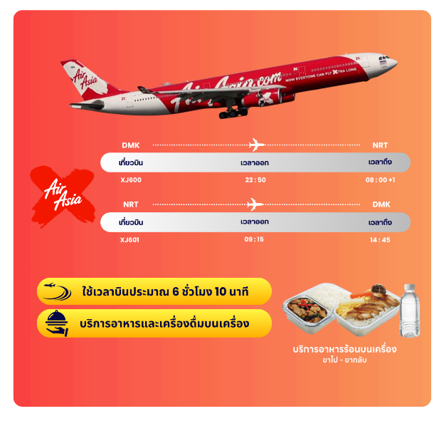

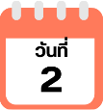
สนามบินนานาชาตินาริตะ-เมืองโตเกียว-ตลาดปลาซึกิจิ-ถนนแปะก๊วย Ginkgo
Avenue -จังหวัดคานางาวะ-งานประดับไฟ SAGAMIKO ILLUMILLION

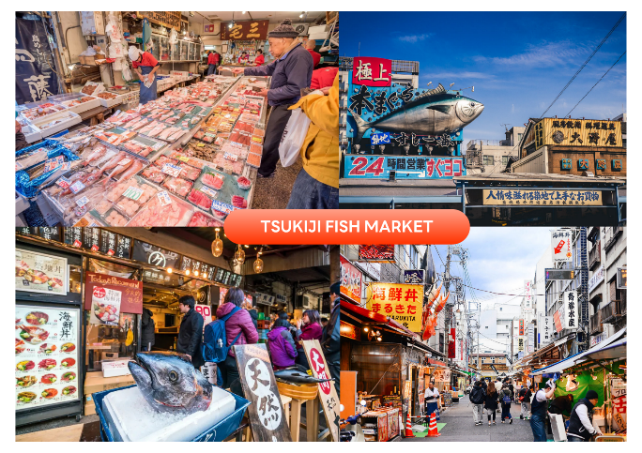
08:00 น. คณะเดินทางถึง สนามบินนานาชาตินาริตะ ประเทศญี่ปุ่น (**เวลาที่ประเทศญี่ปุ่นจะเร็วกว่าประเทศไทย 2 ชม. ควรปรับนาฬิกาของท่านเพื่อสะดวกในการนัดหมาย**) หลังผ่านพิธีตรวจคนเข้าเมืองแล้ว นำท่านเดินทางสู่ เมืองโตเกียว (Tokyo) มหานครที่ใหญ่ที่สุดแห่งหนึ่งของเอเชีย และของโลก ประกอบด้วยแหล่งท่องเที่ยว แหล่งวัฒนธรรม ศูนย์รวมเศรษฐกิจ เทคโนโลยีทางด้านต่าง ๆ และสถานที่สำคัญทางศาสนา มากมายในมหานครแห่งนี้ที่ผสมผสานกันได้อย่างลงตัว นำท่านสัมผัสบรรยากาศอันคึกคักของ ตลาดปลาซึกิจิ (TSUKIJI FISH MARKET)ใช้เวลาเดินทางประมาณ 1 ชั่วโมง แหล่งรวมอาหารทะเลสดและวัตถุดิบคุณภาพเยี่ยมที่มีชื่อเสียงระดับโลก ภายในตลาดเต็มไปด้วยร้านค้าท้องถิ่น ร้านอาหาร และสตรีทฟู้ดนานาชนิด ให้ท่านได้เลือกลิ้มลองซูชิ ซาชิมิ อาหารทะเลย่างสดใหม่ รวมถึงเลือกซื้อของฝากและสินค้าพื้นเมืองสไตล์ญี่ปุ่นตามอัธยาศัย ท่ามกลางเสน่ห์ของตลาดเก่าแก่ที่สะท้อนวิถีชีวิตและวัฒนธรรมการกินของชาวญี่ปุ่น อิสระให้ท่านเลือกชิมอาหารทะเลสดใหม่และเลือกซื้อของฝากตามอัธยาศัย

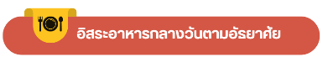
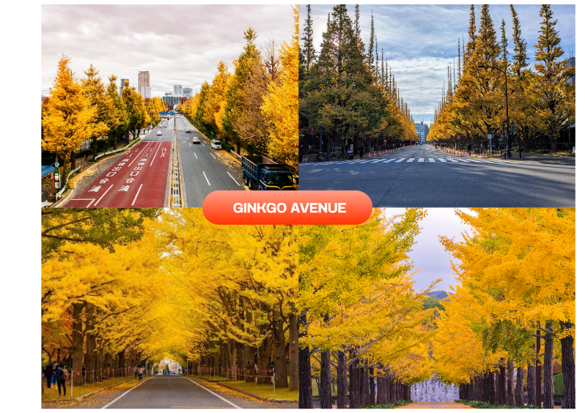
นำท่านเดินทางสู่แลนด์มาร์กสุดโรแมนติกใจกลางกรุงโตเกียว เริ่มต้นด้วยการเยือน ถนนแปะก๊วย (Ginkgo Avenue) ที่ปลูกเรียงรายทอดยาวกว่า 300 เมตร รวมกว่า 146 ต้น ซึ่งพร้อมใจกันเปลี่ยนเป็นสีเหลืองตระการตาและร่วงหล่นลงมาปกคลุมพื้นหนาแน่นราวกับพรมธรรมชาติในช่วงปลายฤดูใบไม้ร่วง อิสระให้ท่านได้เดินหามุมถ่ายภาพสตรีทแฟชั่นสวยๆ (การเปลี่ยนสีของใบไม้ ขึ้นอยู่กับสภาพอากาศเป็นสำคัญ)

นำท่านเดินทางสู่ จังหวัดคานางาวะ (Kanagawa) ตั้งอยู่ทางตอนใต้ของภูมิภาคคันโต มีสถานที่ท่องเที่ยวมากมาย รวมถึงเมืองโยโกฮาม่า ซึ่งเป็นเมืองใหญ่อันดับสองของญี่ปุ่น มีสถานที่ท่องเที่ยวยอดนิยมหลายแห่ง นอกจากนี้ยังมีที่เที่ยวเชิงประวัติศาสตร์อีกมากมาย เพื่อนำท่านชม งานประดับไฟ ซากามิโกะ อิลลูมิลเลียน (Sagamiko Illumillion) เป็นงานประดับไฟประจำปีที่ยิ่งใหญ่ที่สุดติด 1 ใน 3 ของภูมิภาคคันโต (Kanto) โดยงานนี้ได้จัดขึ้นที่ซากามิโกะ รีสอร์ท เพลชเชอร์ ฟอเรสต์ (Sagamiko Resort Pleasure Forest) โดยไฟที่ใช้ในงานนี้ใช้มากถึง 6 ล้านดวง ท่ามกลางพื้นที่ประมาณ 40,000 ตารางเมตร สว่างไสวในยามค่ำคืนเกิดเป็นเนินสูงต่ำมีมิติที่ส่องแสงเป็นสีสันต่าง ๆ ชวนให้รู้สึกเหมือนกับว่าได้หลุดเข้าไปในโลกแฟนตาซี โดยธีมงานในแต่ละปีจะแตกต่างกันออกไป โดยในปีที่ผ่านมาธีมงานจะเป็นทามาก็อตจิ ในตำนาน อิสระให้ท่านได้เก็บภาพความสวยงามไว้เป็นที่ระลึก ใช้เวลาเดินทางประมาณ 1ชั่วโมง
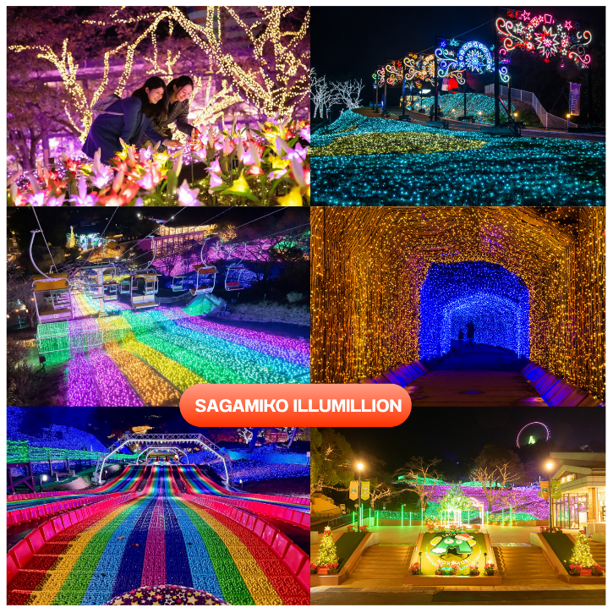

จากนั้นนำท่านเดินทางสู่ จังหวัดยามานะชิ (Yamanashi) ดินแดนภูเขาฟูจิ และทะเลสาบทั้งห้า โดดเด่นด้วยธรรมชาติสวยงาม ผลไม้ขึ้นชื่อ และออนเซ็นผ่อนคลายตลอดปี เพื่อนำท่านเข้าสู่ที่พัก
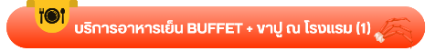

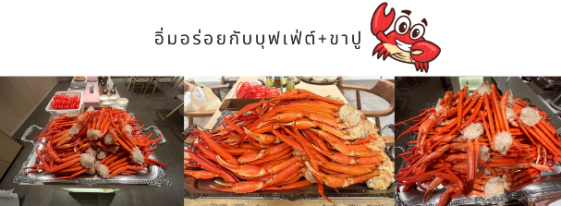

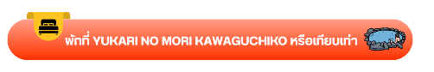

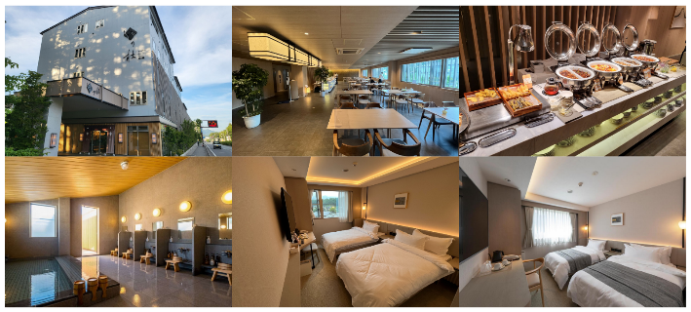

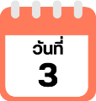
อุโมงเมเปิ้ล โมมิจิไคโร-เรียนรู้พิธีชงชาญี่ปุ่น-จังหวัดชิซุโอะกะ-นั่งกระเช้าที่
IZU PANORAMA PARK(รวมกระเช้า)-GOTEMBA PREMIUM OUTLETS

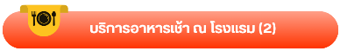
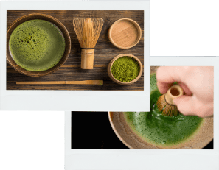

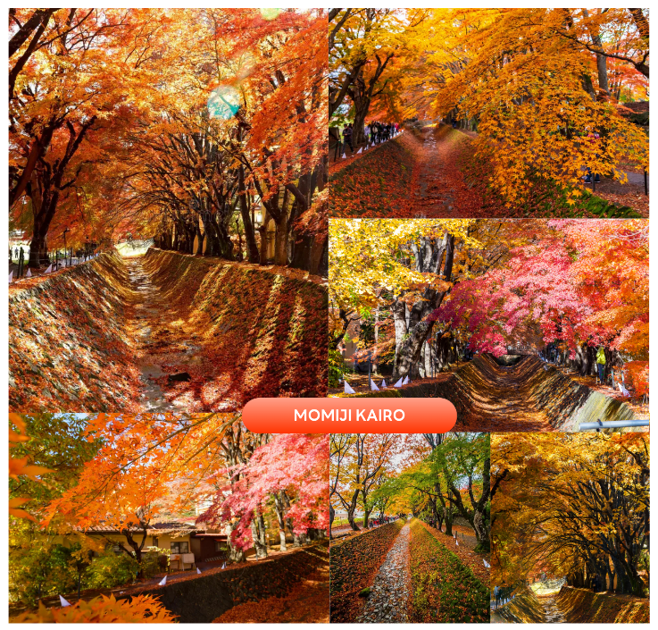
จากนั้นนำท่านสัมผัสประสบการณ์พิเศษ เรียนรู้พิธีชงชาแบบญี่ปุ่น (Shikido) ให้ท่านได้เรียนรู้วิธีชงชาแบบธรรมเนียมญี่ปุ่น มีเซนเซมาสอนการชงชาแบบญี่ปุ่นตั้งแต่การวอร์มอุปกรณ์ การชง และขั้นตอนการดื่ม อีกทั้งยังเป็นการชงชาที่วิวทิวทัศน์ดีมาก ๆ ท่านจะได้มองเห็นทั้งวิวภูเขาไฟฟูจิ และทะเลสาบคาวากูจิโกะ นำท่านชม อุโมงค์เมเปิ้ล (Momiji Kairo) เป็นสถานที่อันมีชื่อเสียงอันดับต้น ๆ ในช่วงใบไม้เปลี่ยนสี และเป็นสถานที่หลักสำหรับงานเทศกาลใบไม้ร่วงฟูจิคาวากุจิโกะ ซึ่งจัดขึ้นทุกปี สามารถมองเห็นอุโมงค์ใบเมเปิ้ลที่ล้อมรอบปกคลุมถนนริมทะเลสาบได้ และเปลี่ยนเป็นสีแดงสวยงาม โดยบริเวณนี้ มีต้นเมเปิ้ลยักษ์กว่า 100 ต้น ที่มีอายุมากกว่า 80 ปี ปลูกไว้บนทั้งสองฝั่งของแม่น้ำเป็นระยะทาง 150 เมตร และมีต้นเมเปิ้ลบริเวณอื่นอีก รวมทั้งหมดกว่า 500 ต้น และทอดยาวกว่า 350 เมตร ชมใบไม้เปลี่ยนสี ฟูจิ ใกล้กับทะเลสาบคาวากุจิโกะกันที่ โมมิจิ ไคโร หรืออุโมงค์เมเปิ้ล สีส้ม สีแดงที่สวยงาม (การเปลี่ยนสีของใบไม้ ขึ้นอยู่กับสภาพอากาศเป็นสำคัญ)

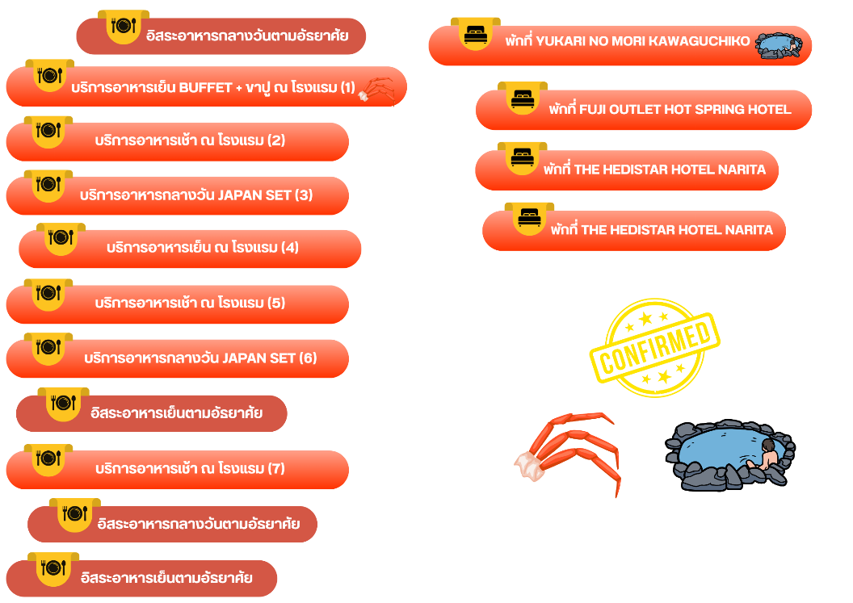
จากนั้นนำท่านเดินทางสู่ จังหวัดชิซุโอะกะ (Shizuoka) ตั้งอยู่ในภูมิภาคชูบุ เป็นที่ตั้งของภูเขาฟูจิ และมีชื่อเสียงของการปลูกชาเขียวที่ดีที่สุดในญี่ปุ่น เดินทางประมาณ 1.30 ชั่วโมง เพื่อนำท่านเข้าสู่ IZU PANORAMA PARK สัมผัสความตระการตาของการชมภูเขาไฟฟูจิในมุมมองใหม่ เริ่มต้นการเดินทางด้วยการ นั่งกระเช้าไฟฟ้า จากสถานีด้านล่าง ไต่ระดับความสูงขึ้นสู่ยอดเขาคัตสึรากิ (Mount Katsuragi) ที่ความสูง 452 เมตรเหนือระดับน้ำทะเล ตื่นตาตื่นใจไปกับวิวแบบ 360 องศาตลอดการนั่งกระเช้าประมาณ 7 นาที มองเห็น ตัวเมืองอิซุโนะคุนิ และอ่าวสึรุกะ (Suruga Bay) ที่ลึกที่สุดในญี่ปุ่น โดยมีภูเขาไฟฟูจิเป็นฉากหลังที่สง่างาม เมื่อถึงยอดเขา ท่านจะพบกับระเบียงไม้ พร้อมโซฟาลอยฟ้า และสระน้ำกระจก ที่สะท้อนเงาท้องฟ้ากับฟูจิอย่างสมบูรณ์แบบ (ราคาทัวร์รวมค่ากระเช้า)
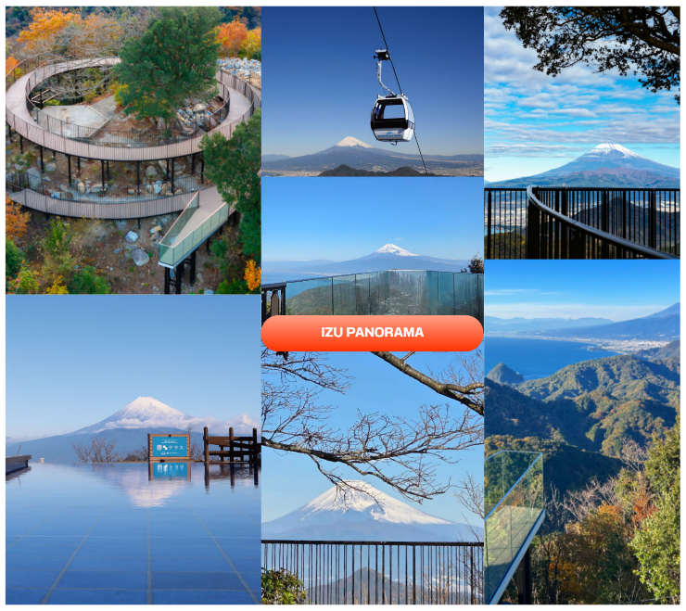

จากนั้นนำท่านเดินทางสู่ GOTEMBA PREMIUM OUTLETS เป็นเอาท์เล็ตที่มีขนาดใหญ่ที่สุดในญี่ปุ่นเลยก็ว่าได้ เป็นแหล่งช้อปปิ้งที่มีทั้ง แบรนด์ในประเทศ และแบรนด์ต่างประเทศ แน่นอนว่าสถานที่นี้ก็ได้รับความนิยมอย่างมากจากนักท่องเที่ยว โดยร้านค้าจะมีตั้งแต่ Balenciaga, Beams, Issey Miyake, Seiko, Casio, Rayban, Adidas, Nike, Asics, Coleman, The North Face, Pokemon Store, Sanrio, Lego ที่สำคัญมีลดราคากันตลอดทั้งปี อีกทั้งร้านอาหารมากมายหลายร้านด้วยกัน
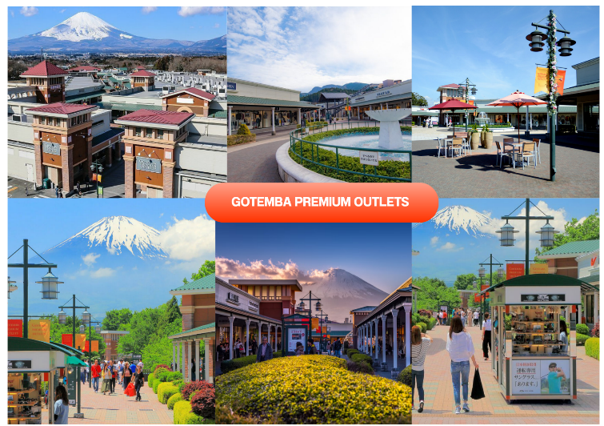

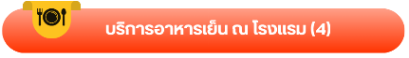
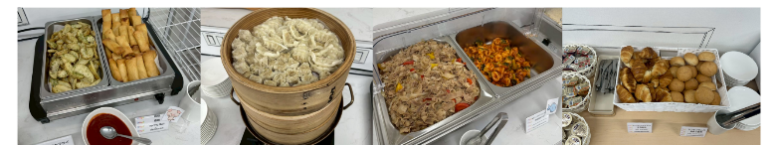

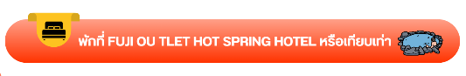
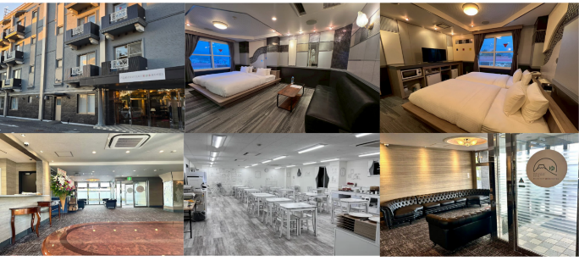

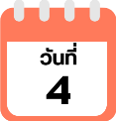
เมืองคามาคุระ-เกาะENOSHIMA (ไม่รวมบันไดเลื่อน)-นั่งรถไฟสาย ENODEN
จากสถานี ENOSHIMA สู่สถานที HASE-พระใหญ่คามาคุระ(รวมตั๋วเข้าชม)-
KOMACHI STREET

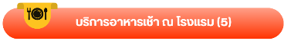

นำท่านเดินทางสู่ เมืองคามาคุระ (Kamakura) เมืองเก่าในจังหวัดคานากาว่า ห่างจากโตเกียวเพียงแค่ 1 ชั่วโมงเท่านั้น มีทั้ง วัด ศาลเจ้าเก่าแก่ และธรรมชาติอันอุดมสมบูรณ์ อีกทั้งคามาคุระยังเป็นเมืองติดทะเลที่มีชายหาดที่เป็นหาดทรายสีดำ จนเป็นที่นิยมของชาวเมืองโตเกียว และโยโกฮาม่าที่จะมาท่องเที่ยวพักผ่อนกันที่เมืองนี้ เมืองคามาคุระจึงเป็นอีกหนึ่งเมืองท่องเที่ยวยอดฮิตของชาวญี่ปุ่นอีกเมืองหนึ่งด้วย นำท่านเข้าสู่ เกาะเอโนะชิมะ (Enoshima Island) เป็นแหล่งท่องเที่ยวที่สำคัญแห่งหนึ่งของจังหวัดคานากาว่า มีพื้นที่ 4 ตารางกิโลเมตร เป็นเกาะที่มีความครึกครื้น และผสมผสานความดั้งเดิมกับทันสมัยเข้าด้วยกัน ทั้งยังมีร้านค้า โรงแรม ร้านอาหาร และจุดชมทิวทัศน์ต่าง ๆ เช่น ถนนเบ็นไซเท็นนากามิเสะ (Benzaiten Nakamise Dori) ถนนสายนี้เต็มไปด้วยร้านค้าสไตล์ญี่ปุ่นย้อนยุคเรียงรายเต็มสองข้างทาง โดยมีความยาวกว่า 200 เมตร และยังมีร้านอาหารอร่อย ๆ ที่รวบรวมของกินขึ้นชื่อของเกาะเอโนชิมะเอาไว้กว่า 40 ร้าน รวมถึงเรียวกังเก่าแก่ และร้านขายของที่ระลึกมากมาย, กลุ่มศาลเจ้าเอโนชิมะ (Enoshima Shrine) ที่ตั้งอยู่บนเขา สร้างขึ้นเพื่อบูชาเทพแห่งการตกปลา และการเดินทางทางทะเล แต่เมื่อไม่นานนี้ศาลเจ้าแห่งนี้ได้กลายเป็นศาลเจ้าสำหรับเทพเจ้าแห่งดนตรี เงินตรา และความโชคดี สามารถเดินเท้าขึ้นบันได หรือใช้บริการบันไดเลื่อน Enoshima ESCAR ที่มีความสูงทั้งหมด 3 ระดับ (ราคาทัวร์รวมค่าบันไดเลื่อน), ประภาคารชมวิว เอโนะชิมะซีแคนเดิล (Enoshima Sea Candle) หอประภาคารสังเกตการณ์ที่คุณสามารถขึ้นไปชมทิวทัศน์รอบทิศสุดตระการตาได้ ด้วยความสูงจากพื้น 100 เมตร ทำให้มองเห็นทิวทัศน์ที่งดงาม และใกล้ ๆ กับประภาคารมีสวนพฤกษศาสตร์ ซามูเอล ค็อกกิ้ง (Samuel Cocking Garden) เป็นสวนที่เต็มไปด้วยดอกไม้หลากหลายสายพันธุ์ตามฤดูกาล อาทิ พืชพันธุ์ของมหาสมุทรแปซิฟิกทางตอนใต้ และมีการจัดแสดงไฟในช่วงเวลากลางคืนอีกด้วย (ราคาทัวร์ไม่รวมค่าเข้าชม), ถ้ำเอโนชิมะ อิวายะ (Enoshima Iwaya Cave) ที่อยู่ด้านหลังเกาะเอโนชิมะ ตรงปลายสุดของทางเดินเลียบชายฝั่ง เป็นถ้ำธรรมชาติที่เกิดจากการกัดเซาะของคลื่นทะเลเป็นเวลานานหลายปี ในยุคเอโดะเชื่อกันว่าเคยเป็นสถานที่ศักดิ์สิทธิ์ที่มีผู้คนมากมายมาสักการะ ว่ากันว่าพลังจากภูเขาฟูจิถูกส่งตรงมายังถ้ำแห่งนี้ เมื่อเดินพ้นตัวถ้ำ จะพบกับลานหินผาที่เรียกว่า จิโกกะฟุจิ (Chigogafuchi) ซึ่งสามารถชมพระอาทิตย์ตกดินกับภูเขาไฟฟูจิที่งดงามจนเกินบรรยาย (ราคาทัวร์ไม่รวมค่าเข้าชม)
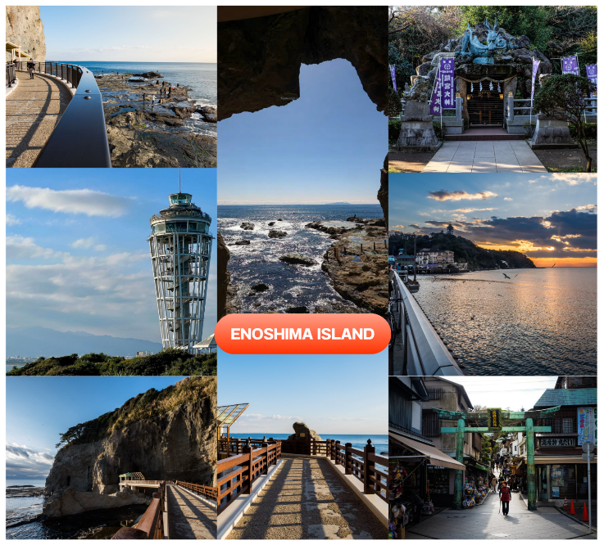

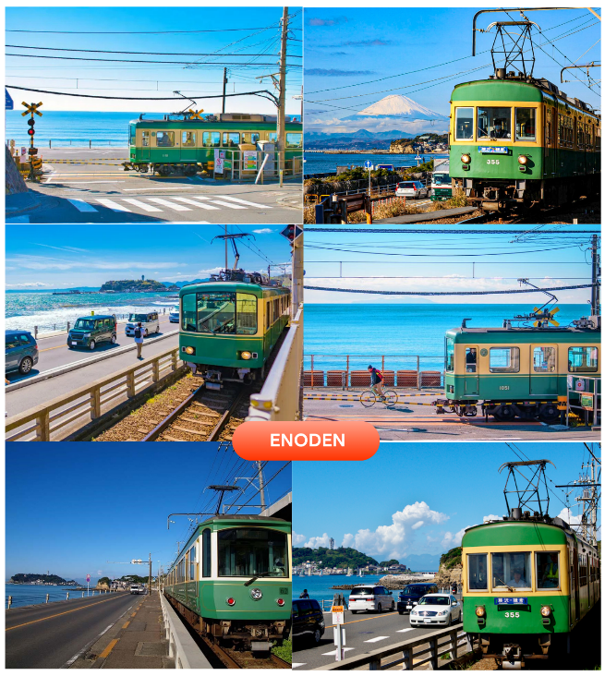
จากนั้นนำท่าน นั่งรถไฟสาย ENODEN จากสถานี ENOSHIMA สู่สถานี HASE สัมผัสเสน่ห์สุดคลาสสิกบนรถไฟสีเขียว-เหลืองในตำนาน Enoden Line เส้นทางที่สวยที่สุดในคามาคุระ พาท่านเดินทางย้อนเวลาจากสถานี Enoshima สู่สถานี Hase บนเส้นทางที่รถไฟจะวิ่งผ่านบ้านเรือนเก่าแก่ และเลียบชายหาดกว้างไกล ให้ท่านได้ชมวิวทะเลสีครามแบบพาโนรามาผ่านหน้าต่างรถไฟ โดยไฮไลท์ คือ ท่านจะนั่งผ่านจุดถ่ายรูปยอดนิยม ที่โด่งดังมาจากในอนิเมะ เช่น Slam Dunk และภาพยนตร์ญี่ปุ่นอีกหลายเรื่อง ถือเป็นสถานที่ยอดฮิตที่ห้ามพลาดเมื่อมาเยือนคามาคุระ

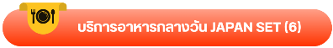
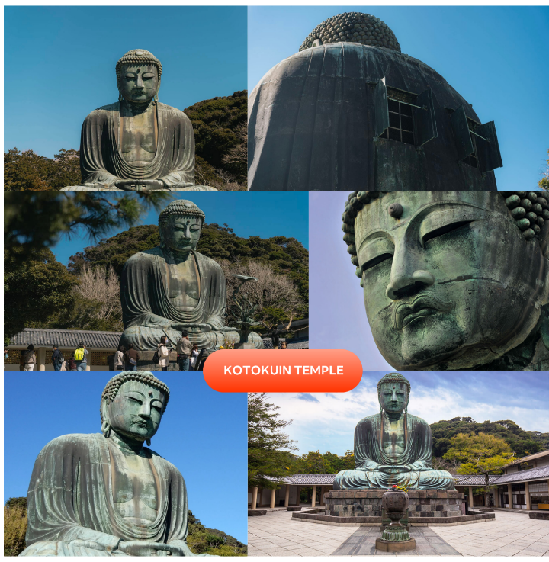
จากนั้นนำท่านเดินเท้าจากสถานี HASE ประมาณ 400 เมตร สู่ วัดโคโตคุอิน (Kotokuin Temple) เพื่อนำท่านสักการะ พระใหญ่คามาคุระ(ราคารวมค่าเข้าชม) หรือที่รู้จักกันว่า Kamakura Daibutsu เป็นสัญลักษณ์อันโดดเด่นของเมืองคามาคุระ ประดิษฐานในวัดโคโตคุอิน ในเมืองคามาคุระ จังหวัดคานากาวะ หลวงพ่อโตที่มีความใหญ่โตอันดับที่สองของญี่ปุ่น รองจากหลวงพ่อโตวัดโดไทจิจากเมืองนารา เกียวโต เป็นหนึ่งในสถานที่ท่องเที่ยวยอดนิยมของนักท่องเที่ยวต่างประเทศ และชาวญี่ปุ่น

นำท่านเดินเล่นบน ถนนโคมาจิ (Komachi Street) ถนนช้อปปิ้งยอดนิยมแห่งเมืองคามาคุระ ที่เต็มไปด้วยร้านอาหารท้องถิ่น ขนมขึ้นชื่อ คาเฟ่น่ารัก และร้านจำหน่ายของที่ระลึกมากมาย ให้ท่านได้สัมผัสเสน่ห์ของเมืองประวัติศาสตร์อายุกว่า 800 ปี พร้อมเลือกชิมของอร่อยและเลือกซื้อสินค้าพื้นเมืองในบรรยากาศญี่ปุ่นดั้งเดิมที่ยังคงมีชีวิตชีวาจนถึงปัจจุบัน
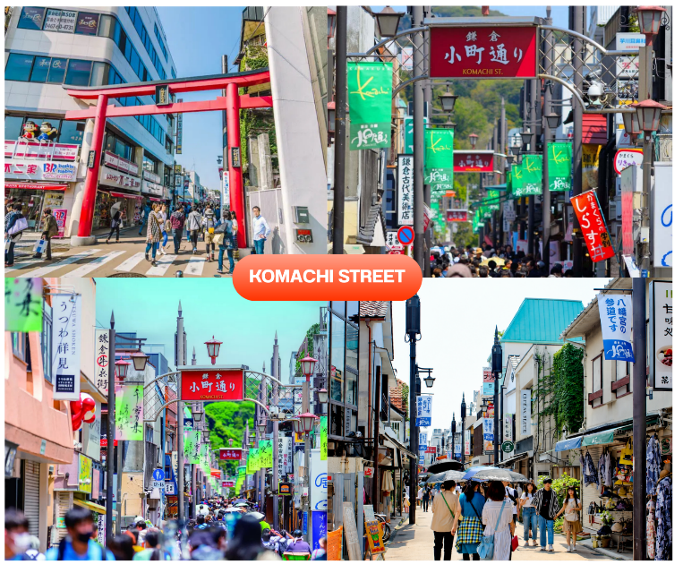

จากนั้นนำท่านเดินทางสู่ เมืองนาริตะ (Narita) เป็นเมืองในจังหวัดชิบะ ที่เป็นที่ตั้งของสนามบินนานาชาตินาริตะ ซึ่งเป็นประตูหลักสู่โตเกียว และภูมิภาคคันโต นอกจากนั้นนาริตะยังมีเสน่ห์ของเมืองเก่าที่เงียบสงบ โดยเฉพาะย่านวัดนาริตะซังชินโชจิที่คึกคักไปด้วยร้านค้า และร้านปลาไหลชื่อดัง เพื่อนำท่านเข้าสู่ที่พัก ใช้เวลาเดินทางประมาณ 1.30 ชั่วโมง
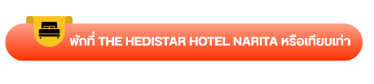
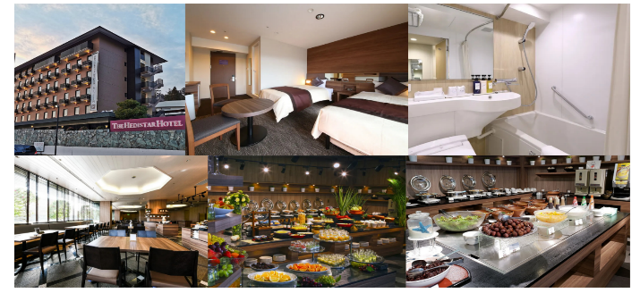

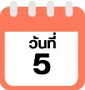
อิสระท่องเที่ยว(ไม่มีรถบัสให้บริการ)

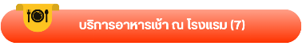

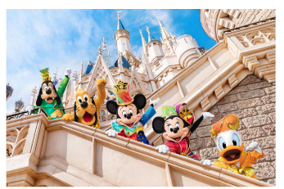
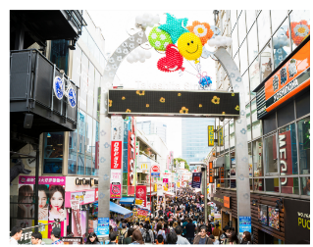
**อิสระเต็มวัน ให้ท่านได้เลือกซื้อทัวร์เสริม Disneyland หรือจะเลือกเดินเล่น ช้อปปิ้งตามอัธยาศัย (ไม่มีรถบัสบริการ) - ดิสนีย์แลนด์ (Disneyland) (ติดต่อพนักงานขายเพื่อสอบถามราคา) “ดิสนีย์แลนด์” โลกแห่งจินตนาการของราชาการ์ตูนญี่ปุ่น โดยที่โตเกียวแห่งนี้ เป็นดิสนีย์แลนด์แห่งแรกที่สร้างนอกประเทศสหรัฐอเมริกา สร้างขึ้นในปี พ.ศ. 2526 จากการถมทะเล ท่านจะได้สนุกสนานกับเครื่องเล่นมากมาย หรือผจญภัยในดินแดนต่าง ๆ ทั้งเครื่องเล่นตัวใหม่จากภาพยนตร์การ์ตูนเรื่องดัง Toy Story ทั้งฉากรบกลางทะเลคาริเบียนในดินแดนโจรสลัดจากภาพยนตร์ The Pirate of Caribbean หรือเขย่าขวัญกับบ้านผีสิงใน Haunted Mansion ชมภาพยนตร์สามมิติ The Invention of the Year อีกทั้งท่านได้เพลิดเพลินไปกับการเลือกซื้อสินค้าที่ระลึกสุดน่ารักในดิสนีย์แลนด์ ท่านยังจะได้สัมผัสใกล้ชิดกับตัวการ์ตูนเอกจากวอลท์ดิสนีย์ อย่าง มิกกี้เม้าส์ มินนี่เม้าส์ พร้อมผองเพื่อนตัวการ์ตูนอีกมากมาย หรือชมขบวน “อิเล็คทริคพาเหรด” ซึ่งจะจัดเป็นริ้วขบวนเพื่อแสดงให้นักท่องเที่ยวได้ชมอย่างสวยงาม และอลังการด้วยเครื่องแต่งกายของนักแสดง รวมทั้งตัวการ์ตูนต่าง ๆ ของดิสนีย์
- ย่านฮาราจูกุ (Harajuku) เป็นหนึ่งในพื้นที่หลักของการสัญจรอันคึกคักของคนญี่ปุ่น ย่านฮาราจูกุเป็นย่านที่ขึ้นชื่อในเรื่องของแฟชั่นเป็นอย่างมาก ทั้งแฟชั่นล้ำสมัย คอสเพลย์ หรือการแต่งตัวตามศิลปินที่โด่งดัง เพราะเป็นจุดกำเนิดของการสร้างสรรค์แฟชั่นชนิดต่าง ๆ ที่มีเอกลักษณ์เฉพาะตัว และได้รับความนิยมเป็นอย่างมากในหมู่วัยรุ่น ซึ่งบางวันก็จะมีวัยรุ่นแต่งกายด้วยชุดคอสเพลย์ต่าง ๆ มาเดินเที่ยว หรือร้านต่าง ๆ ก็จะแต่งกายด้วยชุดคอสเพลย์ เพื่อสร้างสีสันให้กับย่านนี้เป็นอย่างมาก ใช้เวลาเดินทางจากโรงแรมที่พักประมาณ 1 ชั่วโมง
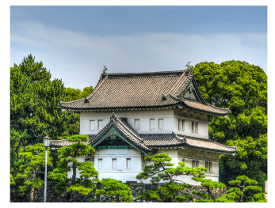
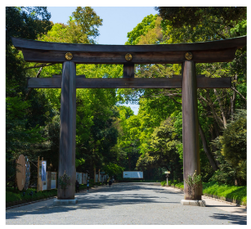
- พระราชวังอิมพีเรียล (Imperial Palace) คือ สถานที่ประทับของสมเด็จพระจักรพรรดิแห่งญี่ปุ่น ภายในพื้นที่กว้างใหญ่ ประกอบด้วยพระตำหนัก และอาคารต่าง ๆ มากมาย ในอดีตเคยเป็นที่ตั้งของปราสาทเอโดะ (Edo Castle) บริเวณพระราชวังจึงล้อมรอบด้วยคูน้ำ และกำแพงหินสูงตระหง่าน พระราชวังแห่งนี้ยังใช้เป็นสถานที่จัดงานพิธีสำคัญ ๆ อีกด้วย ใช้เวลาเดินทางจากโรงแรมที่พักประมาณ 1 ชั่วโมง

- ศาลเจ้าเมจิ (Meiji Shrine) เป็นศาลเจ้าแบบชินโตที่มีความสำคัญมากในประเทศญี่ปุ่น การสร้างศาลเจ้าแห่งนี้เป็นงานยิ่งใหญ่ระดับชาติ มีการออกแบบ และสร้างโดยนักออกแบบชั้นนำ และช่างฝีมือชาวญี่ปุ่นได้มีส่วนร่วมในการเป็นส่วนหนึ่งของศาลเจ้า ด้วยการบริจาคต้นไม้เพื่อปลูกเป็นป่ารอบ ๆ ศาลเจ้า มีต้นไม้ถูกส่งมาจากทั่วญี่ปุ่นถึง 100,000 ต้น มักจะมีการจัดงานแต่งงานที่นี่อยู่บ่อย ๆ ในวันปีใหม่จะมีชาวญี่ปุ่น และนักท่องเที่ยวมาขอพรที่ศาลเจ้าแห่งนี้ถึง 3 ล้านคน ใช้เวลาเดินทางจากโรงแรมที่พักประมาณ 1 ชั่วโมง
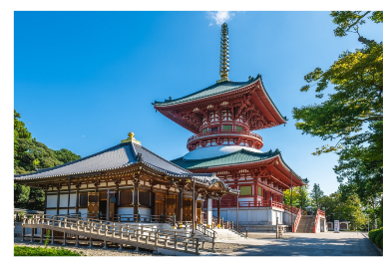
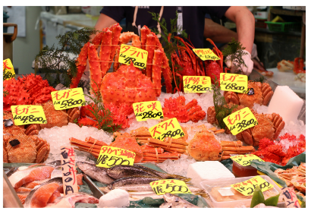
- ตลาดปลาซึกิจิ (Tsukiji Fish Market) เป็นตลาดที่มีชื่อเสียงมากที่สุดของญี่ปุ่น อีกทั้งยังเป็นที่รู้จักกันดีว่าเป็นหนึ่งในตลาดปลาที่ใหญ่ที่สุดในโลก จากการที่มีการซื้อขายสินค้าทะเลกว่า 2,000 ตันต่อวัน ภายในตลาดแบ่งออกเป็น 2 ส่วนใหญ่ ๆ คือ ส่วนภายนอก ซึ่งมีร้านค้าปลีก ร้านอาหารตั้งเรียงรายเป็นจำนวนมาก ส่วนภายในซึ่งเป็นบริเวณที่ร้านค้าส่ง ใช้เจรจาธุรกิจ และเป็นจุดที่มีการประมูลปลาทูน่าที่มีชื่อเสียง นักท่องเที่ยวส่วนใหญ่มักจะมาเดินช็อป ชิมอาหารสด ๆ ใหม่ ๆ รวมไปถึงร้านดังขึ้นชื่อของตลาดนี้อย่างไข่หวานม้วน ซึ่งถือเป็นไฮไลท์เด็ดที่ใครมาตลาดนี้เป็นต้องห้ามพลาด ใช้เวลาเดินทางจากโรงแรมที่พักประมาณ 1 ชั่วโมง
- วัดนาริตะซัง ชินโชจิ (Naritasan Shinsho-ji Temple) เป็นวัดพุทธเก่าแก่ในเมืองนาริตะ สร้างขึ้นในปี ค.ศ. 940 และเป็นที่รู้จักในฐานะสถานที่ท่องเที่ยวทางวัฒนธรรมที่เดินทางง่ายเนื่องจากอยู่ใกล้สนามบินนาริตะ ภายในวัดมีอาคารเก่าแก่หลายหลัง เช่น เจดีย์สามชั้น และห้องโถงหลักที่สวยงาม พร้อมสวนญี่ปุ่นให้พักผ่อน และมีถนนโอโมเตะซังโดะที่มีร้านค้า และร้านอาหารให้เลือกมากมาย นอกจากนี้ยังเป็นวัดที่มีชื่อเสียงเรื่องการขอพรให้เดินทางปลอดภัย และพิธีกรรมทางศาสนาต่าง ๆ ใช้เวลาเดินทางจากโรงแรมที่พักประมาณ 5 นาที
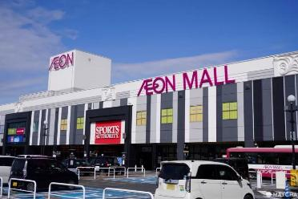
- อิออน มอลล์ นาริตะ (Aeon Mall Narita) ห้างสรรพสินค้าที่รวมร้านค้า ร้านอาหาร ของอร่อยสไตล์ญี่ปุ่น และซุปเปอร์มาเก็ตไว้ในที่เดียวกัน เป็นสถานที่ช้อปปิ้งอีกแห่งนึงที่ได้รับความนิยมจากนักท่องเที่ยว ท่านสามารถเลือกซื้อสินค้าได้หลากหลาย ใช้เวลาเดินทางจากโรงแรมที่พักประมาณ 10 นาที

- ย่านชินจูกุ (Shinjuku) และถ่ายรูปกับ CAT 3D
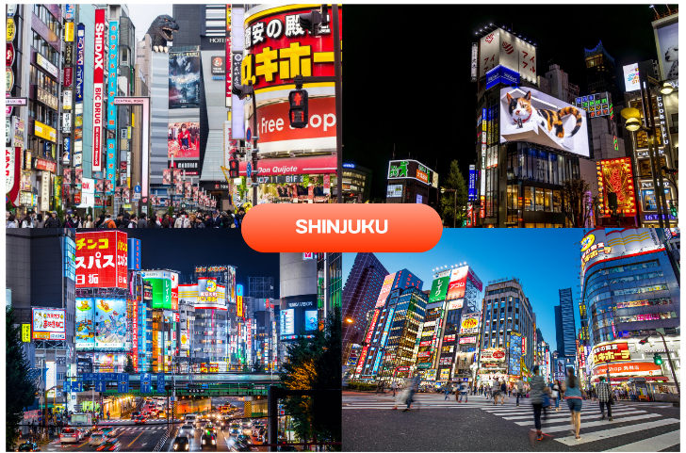
ย่านช้อปปิ้งซึ่งเต็มไปด้วยห้างสินค้าแฟชั่น และห้างสรรพสินค้าขนาดใหญ่อย่าง Isetan, Takashimaya และ Marui เรียงรายกันอยู่มากมาย อีกทั้งยังให้ท่านได้ชม และถ่ายรูปกับ Cat 3D ซึ่งเป็นที่สนใจของทั้งคนญี่ปุ่น และต่างชาติที่ผ่านมายังแยกชินจูกุ บริเวณตึก Cross Shinjuku จะเจอแมวยักษ์โผล่มาให้เห็น ซึ่งเป็นป้ายโฆษณาแบบ 3 มิติ “Cross Shinjuku Vision” ที่ความคมชัดระดับ 4K นั่นเอง แมวยักษ์ขนาดใหญ่ที่ขยับตัวไปมาเสมือนจริง สร้างความฮือฮาให้คนญี่ปุ่นต่างถ่ายคลิปแชร์กันในโลกออนไลน์กันเป็นอย่างมาก และบริเวณทางออกฝั่งตะวันออกของสถานีชินจูกุ ยังมีห้างร้านให้นักท่องเที่ยวหลากหลายกลุ่มวัยได้ช้อปปิ้งกันอย่างจุใจไม่ว่าจะเป็นดิสเคาท์สโตร์อย่าง Don Quijote ร้านขายเครื่องใช้ไฟฟ้าอย่าง Yamada Denki หรือจะเป็น Shinjuku Subnade ซึ่งมีร้านสินค้าหลากหลายแบรนด์ ให้ท่านได้ ช้อปปิ้งกันตามอัธยาศัย ใช้เวลาเดินทางจากโรงแรมที่พักประมาณ 1 ชั่วโมง

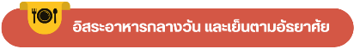

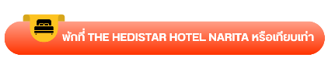
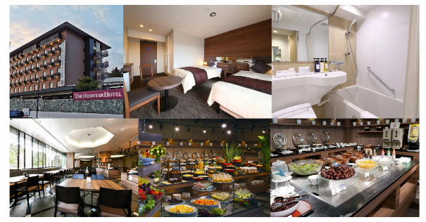

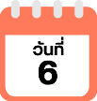
สนามบินนานาชาตินาริตะ-สนามบินนานาชาติดอนเมือง

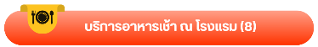

ได้เวลาอันสมควรนำท่านเดินทางสู่ สนามบินนานาชาตินาริตะ...
09:15 น. ออกเดินทางกลับสู่ กรุงเทพฯ ประเทศไทย โดยสายการบิน THAI AIR ASIA X (XJ))
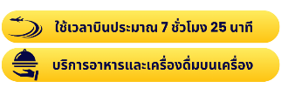
เที่ยวบินที่ XJ601

14:40 น. คณะเดินทางถึง สนามบินนานาชาติดอนเมือง กรุงเทพฯ โดยสวัสดิภาพ และความประทับใจ...
☻☻☻☻☻☻☻☻☻☻☻☻☻☻☻☻
โปรดสอบถามเจ้าหน้าที่ก่อนทำการจองทุกครั้ง
สำหรับลูกค้าท่านที่ไม่ต้องการใช้ตั๋วเครื่องบิน (JOIN LAND)
หักออกจากราคาทัวร์ 7,000.-/ท่าน



